PERSMEDEDELING
2 oktober 2009

Grafisch Nieuws wint een Europese prijs

Paper Chain Forum ontving uit handen van Prins Laurent een prestigieuze European Recycling Award. De Award ging naar een educatief project waaraan ook door Grafisch Nieuws, het vakblad voor de grafische sector van de Roularta Media Group, werd meegewerkt. De trofee, een initiatief van de European Recovered Paper Council, werd uitgereikt in de lokalen van het Europees Parlement. Met de prijs worden ieder jaar initiatieven bekroond die papierrecyclage promoten en die een bijdrage leveren tot meer respect voor het milieu.

Het Paper Chain Forum groepeert 12 beroepsfederaties van de Belgische papierketen, van de bosbouwsector tot de grafische sector en de uitgevers van de geschreven pers. Samen met het tijdschrift Grafisch Nieuws, de beroepsvereniging voor de grafische sector Febelgra en Green Belgium vzw, werd een educatief project voor kinderen tussen 8 en 12 jaar uitgewerkt. Het doel was drievoudig: kinderen op een objectieve manier informeren over de relatie tussen papier en milieu, het verantwoord gebruik van papier aanmoedigen en het inzamelen en recycleren van oud papier bevorderen.

Het initiatief volgde op een enquête over de perceptie van papier bij de jonge Belgische schoolgaande jeugd, die was opgezet door Roularta Research en Green Belgium. Daaruit bleken de hardnekkige vooroordelen over de impact van papier op het milieu.

Het project werd gefinancierd met de giften van de grafische bedrijven naar aanleiding van de “Nacht van de grafische industrie”, die in juni 2008 door Grafisch Nieuws en Febelgra in Willebroek werd georganiseerd. Tijdens dit evenement werd door de 12 ledenfederaties van het Paper Chain Forum een “milieucharter” ondertekend. Het feestelijke evenement voor fondswerving zou uiteindelijk 30.000 euro in het laatje brengen. De som werd aan Green Belgium vzw overhandigd, die er in het schooljaar 2008-2009 educatieve ateliers in een veertigtal scholen gespreid over het hele land mee organiseerde.

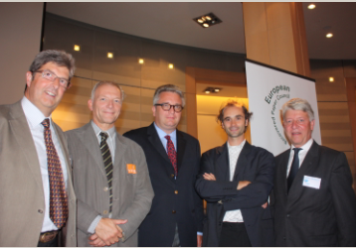

Op de foto, van links naar rechts: Jan De Brabanter (Febelgra), Alain Vermeire (Grafisch Nieuws), Prins Laurent, Jo Van Cauwenberge (Green Belgium) en Firmin François (Paper Chain Forum).

Contactpersoon | Alain Vermeire  Hoofdredacteur Grafisch Nieuws/Nouvelles Graphiques
Tel : | + 32 2 702 71 50
e-mail : | Alain.vermeire@roularta.be
URL : | www.grafischnieuws.be

